МУНИЦИПАЛЬНОЕ АВТОНОМНОЕ ДОШКОЛЬНОЕ ОБРАЗОВАТЕЛЬНОЕ УЧРЕЖДЕНИЕ ДЕТСКИЙ САД КОМБИНИРОВАННОГО ВИДА № 3 «АЛЕНУШКА» р.п.ПРИЮТОВО МУНИЦИПАЛЬНОГО РАЙОНА БЕЛЕБЕЕВСКИЙ РАЙОН РЕСПУБЛИКИ БАШКОРТОСТАН

Консультация для родителей
"Развитие речи детей дошкольного возраста на основе LEGO-конструирования"

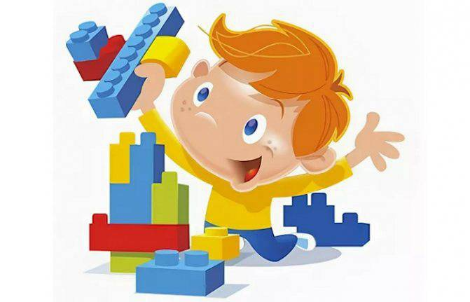

Главной задачей дошкольного детства является всестороннее развитие личности ребенка, и от использования конкретных форм деятельности во многом зависит успешность данного процесса. Развитие речи тесно связано с сенсорными способностями ребенка, которые обусловливают значительную двигательную активность ребёнка, и, поскольку, движение является естественным состоянием ребенка, способствующим его интеллектуальному развитию, особенно важно грамотно организовать предметную среду.
Конструирование – это тот вид деятельности, который полностью отвечает интересам детей, их возможностям и способностям. По своему характеру конструирование сходно с изо деятельности и игрой. В нем также отражается окружающая действительность. В результате конструирования ребенок создает постройку. Продукт собственной деятельности или деятельности друзей вызывает у детей эмоциональный отклик, желание высказаться, обсудить поделиться впечатлениями, побуждает детей к оценке деятельности, стимулирует к практическому использованию – обыгрыванию, в результате чего активизируется, развивается речь.
Именно поэтому, интеграция конструирования и развития речи будет способствовать:
– «опредмечиванию» словаря;
– развитию связной речи;
– развитию познавательной активности детей;
– развитию зрительно-пространственной ориентации;
– повышению мотивации;
– снижению нагрузки на детей.
Основная цель работы с детьми в старшей группе – развитие связной речи детей, через обучение составлению рассказа – описания в процессе конструирования.
Основные принципы использования конструирования:
– доступность и наглядность материала;
– систематичность и последовательность обучения и воспитания – работа по индивидуальной траектории с учетом возрастных и психофизиологических особенностей детей.
– личностно-ориентированный подход (обращение к опыту ребенка, предоставление детям широкой самостоятельности, поощрение их инициативы)
Этапы развития способностей к конструированию:
1. Планировать предстоящую деятельность, представлять ход работы по операциям, описывать окончательный результат готового изделия.
2. Овладевать элементами графической грамотности: умение охарактеризовать модель.
3. Самостоятельно конструировать.
4. Овладевать конкретными конструкторскими умениями во взаимодействии с воспитателем и детьми.
5. Самоконтроль во время конструирования и взаимопроверка детей за выполнением модели в соответствии с поставленными задачами и запланированным образцом.
6. Определять назначение получившегося изделия.
Важно отметить и то, что в процессе игры с конструктором ребенок развивает:
– Мышление: умение сравнивать, обобщать, анализировать, классифицировать.
– Концентрацию внимания.
– Мелкую моторику.
– Умение следовать образцу.
– Пространственное воображение, способность видеть разные способы создания образов и построек.
– Добиваясь определенного результата, ребенок развивает целенаправленность собственных действий.

Наряду с применением традиционных методик обучения в последнее время возрастает роль LEGO-технологии в психолого-педагогическом процессе. Логопеды и педагоги отмечают, что внедрение в практическую работу с детьми наборов LEGO позволяет в более короткие сроки достичь устойчивых положительных результатов в коррекции, психо-коррекции, обучении и воспитании.
В качестве базовых способов организации работы с применением LEGO-технологий принято выделять конструирование декораций, воспроизведение действий персонажей с озвучиванием, конструирование моделей с последующим их описанием, использование предваряющей, сопровождающей и завершающей речи, использование сконструированных моделей для развития лексико-грамматической составляющей речи
Существует несколько видов конструирования, которыми должны овладеть дети:
1. Конструирование по простейшим чертежам и наглядным схемам: как сюрпризный момент можно использовать на занятии письмо-схему, которую принес сказочный герой - ребенок выполняет задания и строит постройку по схеме. Данная форма конструирования может применяться на различных этапах работы над звуком.
2. Конструирование по теме: применяется на этапах автоматизации звука в словах, фразах, стихах и позволяет расширить кругозор и лексику по определенной теме.
3. Конструирование по условиям: детям не дают идеальной модели (образца) конечной постройки, а также инструкции, описывающей способы ее возведения, а лишь определяются рамочные условия, которым конечный вид постройки должен соответствовать (например, построить гараж для легковых или грузовых машин, собрать дачный дом и т.д.). Для ребенка это проблемная ситуация, которую он должен решить самостоятельно. В данном случае мы ориентируемся на понимание лексического значения слов, логико-грамматических структур, ориентацию в пространстве. Данный вид конструирования может применяться на этапах отработки звука в словах, фразах, стихах, связной речи.
4. Конструирование по образцу: детям предлагаются макеты (образцы) конечных построек, выполненных из деталей строительного материала. Применяется на занятиях по развитию связной речи.
5. Конструирование по замыслу: ребенок сам вправе решать, что и каким образом он будет конструировать. Применяется на занятиях по закрепления звука в свободной речи.
В педагогике LEGO-технология интересна тем, что, опираясь на использование интегрированных принципов, она объединяет в себе как элементы игры, так и элементы непосредственного экспериментирования. Игры LEGO здесь выступают способом исследования и ориентации ребенка в реальном мире.
Чтобы ребёнку было легче понять термин «звук», можно использовать LEGO, опираясь на его цветовую гамму. Детали красного цвета – гласные звуки, синего – согласные твёрдые звуки, зелёные – согласные мягкие звуки. С помощью коротких и длинных кирпичиков, дети могут выполнить анализ предложения (короткие, длинные слова). Работая с анализом и синтезом слогов, дети могут использовать человечков синего, красного и зелёного цветов. В дальнейшем человечки заменяются на сконструированные детьми буквы из LEGO.
Следует подчеркнуть, что работа по развитию речи с применением LEGO-технологий делает процесс обучения более результативным. Дети воспринимают занятия как игру, которая не вызывает у них негативизма, а приучает детей к внимательности, усидчивости, точному выполнению инструкций. Все это помогает лучшему усвоению не только коррекционного, но и основного материала, предполагаемого в рамках основной образовательной программы
Таким образом, работа по развитию речи с применением LEGO-технологий является примером инновационного подхода в педагогике, в полной мере отвечающего требованиям современной системы образования и воспитания. Использование конструирования в образовательном процессе направлено не только на развитие речевой функции, но и на развитие личности ребенка в целом.
Литература:
1. Комарова Л.Е. Строим из Lego: моделирование логических отношений и объектов
реального мира средствами конструктора Lego. М.: Линка Пресс, 2001. - 88 с.
2. Лукьянова О.Г., Мухамадеева А.Д., Еремина Г.Ф., Замотаева Е.Ю. Реализация дополнительной образовательной программы по лего-конструированию «Играем в Лего» // Наука и образование: новое время. 2017. №5.
3. Фешина Е.В. Лего-конструирование в детском саду. М.: ТЦ Сфера, 2012

